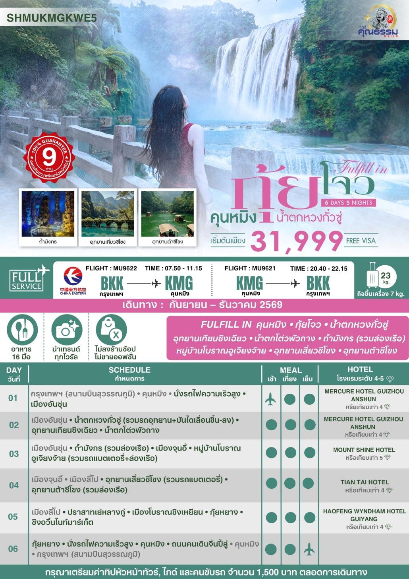
ตารางเวลาเที่ยวบิน
พีเรียดวันเดินทาง | เส้นทาง | ไฟล์ทบิน | เวลา
5 กันยายน 69  10 กันยายน 69 | กรุงเทพ (BKK) – คุนหมิง (KMG)  คุนหมิง (KMG) – กรุงเทพ (BKK) | MU9622  MU9621 | 07.50 – 11.15  20.40 – 22.15
13 ตุลาคม 69  18 ตุลาคม 69 | กรุงเทพ (BKK) – คุนหมิง (KMG)  คุนหมิง (KMG) – กรุงเทพ (BKK) | MU9622  MU9621 | 07.50 – 11.15  20.40 – 22.15
17 ตุลาคม 69  22 ตุลาคม 69 | กรุงเทพ (BKK) – คุนหมิง (KMG)  คุนหมิง (KMG) – กรุงเทพ (BKK) | MU9622  MU9621 | 07.50 – 11.15  20.40 – 22.15
27 ตุลาคม 69  1 พฤศจิกายน 69 | กรุงเทพ (BKK) – คุนหมิง (KMG)  คุนหมิง (KMG) – กรุงเทพ (BKK) | MU9622  MU9621 | 07.50 – 11.25  21.05 – 22.35
3 พฤศจิกายน 69  8 พฤศจิกายน 69 | กรุงเทพ (BKK) – คุนหมิง (KMG)  คุนหมิง (KMG) – กรุงเทพ (BKK) | MU9622  MU9621 | 07.50 – 11.25  21.05 – 22.35
10 พฤศจิกายน 69  15 พฤศจิกายน 69 | กรุงเทพ (BKK) – คุนหมิง (KMG)  คุนหมิง (KMG) – กรุงเทพ (BKK) | MU9622  MU9621 | 07.50 – 11.25  21.05 – 22.35
17 พฤศจิกายน 69  22 พฤศจิกายน 69 | กรุงเทพ (BKK) – คุนหมิง (KMG)  คุนหมิง (KMG) – กรุงเทพ (BKK) | MU9622  MU9621 | 07.50 – 11.25  21.05 – 22.35
24 พฤศจิกายน 69  29 พฤศจิกายน 69 | กรุงเทพ (BKK) – คุนหมิง (KMG)  คุนหมิง (KMG) – กรุงเทพ (BKK) | MU9622  MU9621 | 07.50 – 11.25  21.05 – 22.35
2 ธันวาคม 69  7 ธันวาคม 69 | กรุงเทพ (BKK) – คุนหมิง (KMG)  คุนหมิง (KMG) – กรุงเทพ (BKK) | MU9622  MU9621 | 07.50 – 11.25  21.05 – 22.35
4 ธันวาคม 69  9 ธันวาคม 69 | กรุงเทพ (BKK) – คุนหมิง (KMG)  คุนหมิง (KMG) – กรุงเทพ (BKK) | MU9622  MU9621 | 07.50 – 11.25  21.05 – 22.35
15 ธันวาคม 69  20 ธันวาคม 69 | กรุงเทพ (BKK) – คุนหมิง (KMG)  คุนหมิง (KMG) – กรุงเทพ (BKK) | MU9622  MU9621 | 07.50 – 11.25  21.05 – 22.35
22 ธันวาคม 69  27 ธันวาคม 69 | กรุงเทพ (BKK) – คุนหมิง (KMG)  คุนหมิง (KMG) – กรุงเทพ (BKK) | MU9622  MU9621 | 07.50 – 11.25  21.05 – 22.35
26 ธันวาคม 69  31 ธันวาคม 69 | กรุงเทพ (BKK) – คุนหมิง (KMG)  คุนหมิง (KMG) – กรุงเทพ (BKK) | MU9622  MU9621 | 07.50 – 11.25  21.05 – 22.35

โปรแกรมการเดินทาง
วันแรก กรุงเทพฯ (สนามบินสุวรรณภูมิ) • คุนหมิง (MU9622: 07.50-11.15) • นั่งรถไฟความเร็วสูง • เมือง
อันซุ่น

04.30 น. คณะพร้อมกันที่ สนามบินสุวรรณภูมิ ณ อาคารผู้โดยสารขาออก (ระหว่างประเทศ) ชั้น 4 ประตู 9 บริเวณ ISLAND-U โดยสายการบิน CHINA EASTERN AIRLINES โดยมีเจ้าหน้าที่จากทางบริษัทฯ คอยต้อนรับและอำนวยความสะดวกแด่ท่านก่อนออกเดินทาง

07.50 น. เหินฟ้าสู่ เมืองคุนหมิง โดยสายการบิน CHINA EASTERN AIRLINE เที่ยวบินที่ MU9622
• เที่ยวบินหรือเวลาอาจมีการเปลี่ยนแปลง ทั้งนี้ขึ้นอยู่กับสายการบินเป็นผู้กำหนด

• ขอสงวนสิทธิ์ในการเลือกที่นั่งบนเครื่องบิน เนื่องจากการจัดที่นั่งบนเครื่องบิน เป็นสิทธิ์ของเจ้าหน้าที่เช็คอิน ซึ่งทางบริษัทไม่สามารถเข้าไปแทรกแซงได้
กรณีผู้เดินทาง ต้องการขอวีลแชร์ที่สนามบิน กรุณาแจ้งกับทางบริษัททัวร์ฯทันที หลังจากที่ท่าน
ชำระเงินมัดจำค่าทัวร์เรียบร้อยแล้ว
หมายเหตุ: หากผู้เดินทางต้องการนำวีลเเชร์ส่วนตัวไปเอง จะต้องเป็นวีลแชร์ที่ไม่มีแบตเตอรี
(บริการอาหารว่างบนเครื่อง)

**การบริการอาหารและเครื่องดื่มบนเครื่องบิน เป็นบริการของสายการบิน ทั้งนี้อาจจะมีการเปลี่ยนแปลงได้ขึ้นอยู่กับนโยบายของสายการบิน โดยไม่ต้องเเจ้งให้ทราบล่วงหน้า**
11.15 น. เดินทางถึง สนามบินนานาชาติฉางสุ่ย เมืองคุนหมิง เมืองหลวงและเป็นเมืองที่ใหญ่ที่สุดในมณฑลยูนนาน ได้สมญานามว่า “ นครแห่งฤดูใบไม้ผลิ หลังผ่านพิธีการตรวจคนเข้าเมืองและรับสัมภาระเรียบร้อยแล้ว นำท่านสู่ภัตตาคาร
เที่ยง รับประทานอาหารกลางวัน ณ ภัตตาคาร
บ่าย นำท่านเดินทางสู่ สถานีรถไฟคุนหมิง เพื่อโดยสาร รถไฟความเร็วสูง สู่ เมืองอันซุ่น (ใช้เวลาเดินทางประมาณ 2 ชั่วโมง) (ทั้งนี้อาจจะมีการเปลี่ยนแปลงขบวนรถไฟ)
หมายเหตุ : เพื่อความรวดเร็วในการขึ้น - ลงรถไฟ กระเป๋าเดินทาง และสัมภาระของแต่ละท่านจำเป็นต้องลากด้วยตนเอง จึงควรเลือกใช้กระเป๋าเดินทางแบบคันชักล้อลากที่มีขนาดไม่ใหญ่จนเกินไป
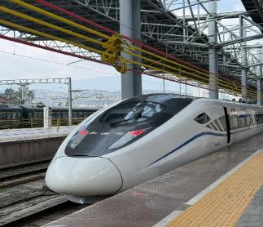
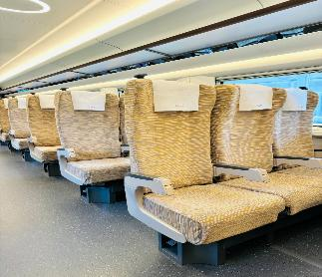
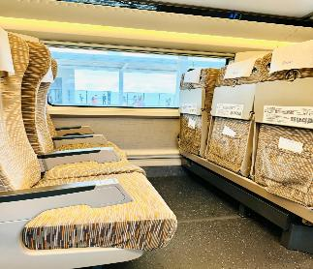

ค่ำ รับประทานอาหารค่ำ ณ ภัตตาคาร
พักที่ MERCURE HOTEL GUIZHOU ANSHUN หรือเทียบเท่าระดับ 4
วันที่สอง เมืองอันซุ่น • น้ำตกหวงกั่วซู่ (รวมรถอุทยาน+บันไดเลื่อนขึ้น-ลง) • อุทยานเทียนซิงเฉียว • น้ำตกโต่วพัวถาง

เช้า รับประทานอาหารเช้า ณ ห้องอาหารโรงแรม

นำท่านชม น้ำตกหวงกั่วซู่ (รวมรถอุทยาน+บันไดเลื่อนขึ้น-ลง) เป็นน้ำตกที่มีขนาดใหญ่สุดในประเทศจีน และถือเป็นน้ำตกที่ใหญ่สุดของทวีปเอเชีย ด้วยความกว้าง 101 เมตร และสูง 77.8 เมตร บริเวณรอบๆ มีน้ำตกน้อยใหญ่ที่ดูงดงาม แปลกตา รายล้อมอยู่มากถึง 18 แห่ง จนได้รับการบันทึกลงในกินเนสส์ เวิลด์ เรคคอร์ดส์ (Guinness World Records) ว่าเป็นหมู่น้ำตกที่ใหญ่ที่สุดในโลก สาเหตุที่น้ำตกแห่งนี้ถูกเรียกว่า “หวงกั่วซู่ ” นั้นมีที่มาจากในบริเวณนี้เต็มไปด้วยต้นหวงกั่ว ซึ่งเป็นต้นส้มชนิดหนึ่งของจีนที่มีผลออกเป็นสีเหลือง เป็นน้ำตกแห่งเดียวในโลกที่สามารถชื่นชมความงามได้จากทั้ง 6 ทิศทาง ซึ่งก็คือ บน ล่าง ซ้าย ขวา ด้านหน้า และด้านหลังของน้ำตกโดยมีถ้ำสุ่ยเหลียน เป็นถ้ำหลังม่านน้ำตกที่เกิดขึ้นเองตามธรรมชาติ และเป็นหนึ่งในโลเคชั่นถ่าย ทำภาพยนตร์เรื่องไซอิ๋ว มีความยาวประมาณ 134 เมตร ซึ่งนักท่องเที่ยวสามารถเดินผ่านถ้ำหลังม่านน้ำตกสัมผัสกับละอองน้ำที่เย็นฉ่ำ และกระแสน้ำริมผาสูงไหลหลั่งแรงทรงพลังได้อย่างใกล้ชิด
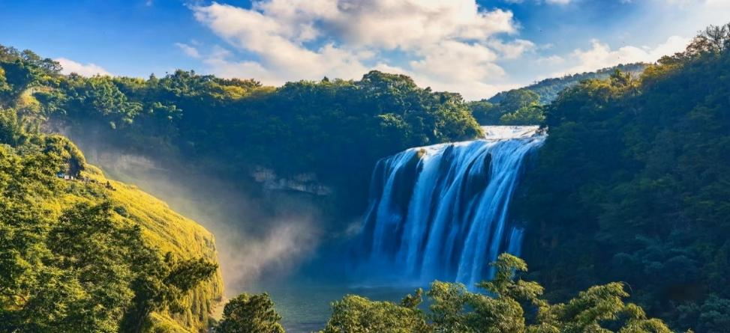

เที่ยง รับประทานอาหารกลางวัน ณ ภัตตาคาร
บ่าย นำท่านเดินสู่ อุทยานเทียนซิงเฉียว ชมไฮไลท์ที่ไม่ควรพลาด เช่น เดินชมสวนป่าหินธรรมชาติที่สวยงาม ณ เทียนซิงเฉียว หรือสะพานข้ามดวงดาว
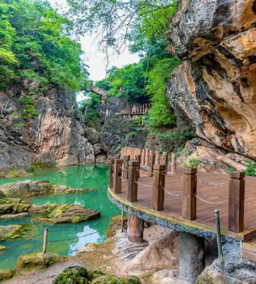
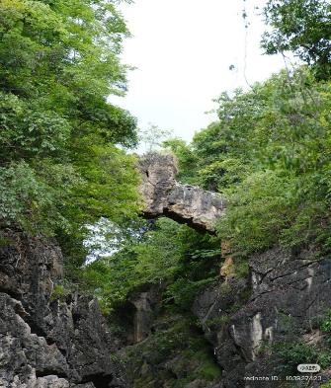
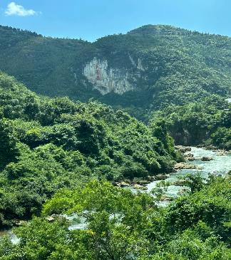

และนำท่านชม น้ำตกโต่วพัวถาง ซึ่งเป็นน้ำตกที่เกิดจากแม่น้ำสายเดียวกันกับน้ำตกหวงกั่วซู่ เป็นน้ำตกที่กว้างที่สุดในบรรดาหมู่น้ำตกหวงกั่วซู่ ด้วยความกว้าง 105 เมตร สูง 21 เมตร ซึ่งมีลักษณะเป็นเหมือนกับผ้าม่านขนาดใหญ่
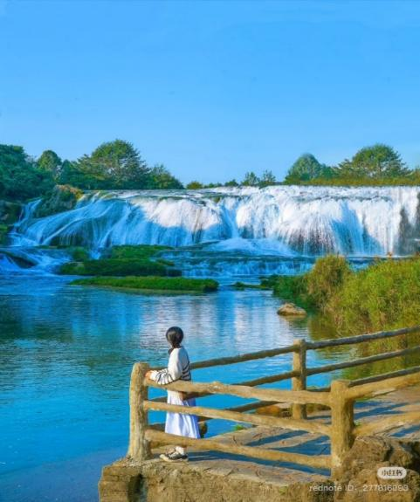
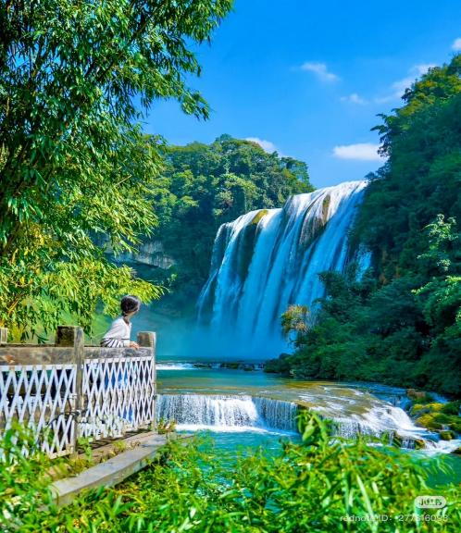

ค่ำ รับประทานอาหารค่ำ ณ ภัตตาคาร
พักที่ MERCURE HOTEL GUIZHOU ANSHUN หรือเทียบเท่าระดับ 4
วันที่สาม เมืองอันซุ่น • ถ้ำมังกร (รวมล่องเรือ) • เมืองจุนอี้ • หมู่บ้านโบราณอูเจียงจ้าย (รวมรถแบตเตอรี่+ล่องเรือ)

เช้า รับประทานอาหารเช้า ณ ห้องอาหารโรงแรม

นำท่านเดินทางสู่ ถ้ำมังกร (รวมล่องเรือ) ตั้งอยู่ที่เมืองอันซุ่น มณฑลกุ้ยโจว เป็นอุทยานระดับ 5A ไฮไลท์ที่มาแล้วต้องห้ามพลาดคือล่องเรือถ้ำมังกร เป็นระบบถ้ำหินปูนที่มีแม่น้ำใต้ดินไหลผ่านยาวที่สุดในจีน (แบ่งเป็นวังมังกรชั้นที่ 1 ถึง ชั้นที่ 5) นำท่านล่องเรือ ให้ท่านตื่นตาตื่นใจกับไฟประดับหลากสีที่ส่องกระทบหินงอกหินย้อย รูปร่างเหมือนพญามังกรกำลังแหวกว่าย บรรยากาศลึกลับและสวยงามเหมือนหลุดเข้าไปในนิยาย
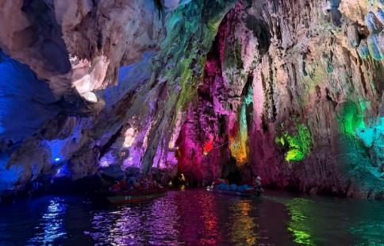
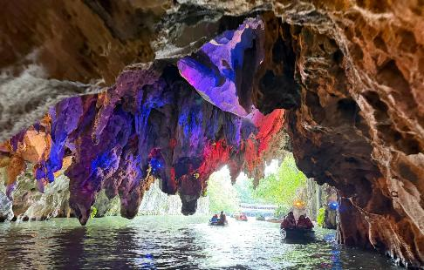

เที่ยง รับประทานอาหารกลางวัน ณ ภัตตาคาร

บ่าย นำท่านเดินทาง เมืองจุนอี้ (ใช้เวลาเดินทางประมาณ 3 ชั่วโมง) เมืองประวัติศาสตร์และวัฒนธรรมประจำชาติชุดแรกของจีน นอกจากนี้ที่นี่ยังเป็นแหล่งผลิตชาเขียวคุณภาพสูงของจีน อีกทั้งครั้งหนึ่งยังเคยเป็นฐานที่มั่นแห่งการปฏิวัติของพรรคคอมมิวนิสต์จีน และนำท่านชม หมู่บ้านโบราณอูเจียงจ้าย (รวมรถแบตเตอรี่+ล่องเรือ) "เวนิสตะวันออกแห่งขุนเขา" หรือ เรียกว่า "อูเจิ้นเวอร์ชันกุ้ยโจว" เป็นหมู่บ้านโบราณริมน้ำที่ตั้งอยู่กลางหุบเขาและโอบล้อมด้วยผืนน้ำสีเขียวมรกตของแม่น้ำอูเจียง บรรยากาศจะเหมือนภาพวาดพู่กันจีนแบบที่เห็นแล้วต้องร้องว้าวแน่นอน จุดเด่นคือภูมิประเทศแบบภูเขาหินปูนอันสลับซับซ้อนของกุ้ยโจว และที่นี่ยังมีมนต์เสน่ห์ของวัฒนธรรมชนที่ผสมผสานวิถีชีวิตของกลุ่มชาติพันธุ์ (โดยเฉพาะชาวม้งและชาวเย้า) เข้ากับความโรแมนติกของหมู่บ้านริมน้ำได้อย่างไร้ที่ติ และกำลังเป็นหนึ่งในพิกัดที่ฮิตที่สุดในโซเชียลจีน และชมบรรยากาศอัศจรรย์แสงสียามค่ำคืน
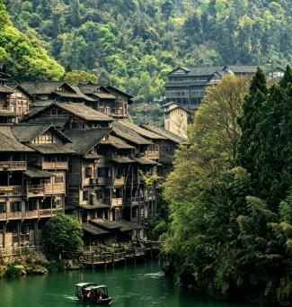
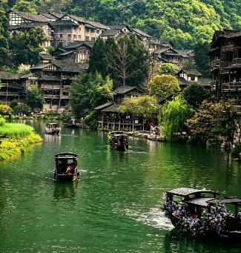
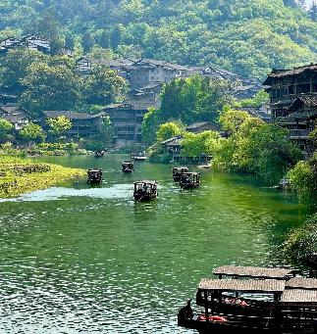
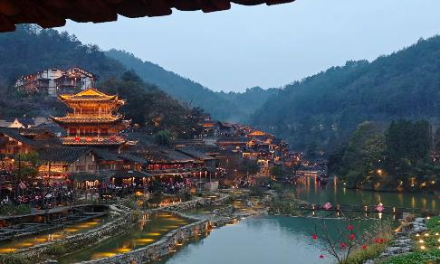
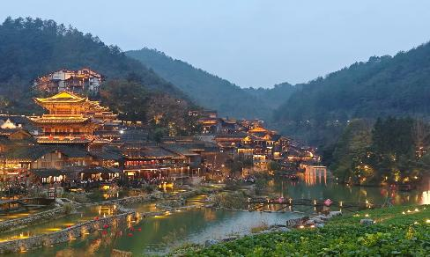

ค่ำ รับประทานอาหารค่ำ ณ ภัตตาคาร

พักที่ MOUNT SHINE HOTEL หรือเทียบเท่าระดับ 5

(หมายเหตุ: ที่พักอยู่ใกล้เชิงเขาก่อนทางเข้าหมู่บ้านโบราณอูเจียงจ้าย ที่พักไม่ได้พักในหมู่โบราณอูเจียงจ้าย การเข้าชมหมู่บ้านโบราณอูเจียงจ้าย ต้องนั่งรถใช้เวลาเดินทางประมาณ 5-10 นาที)
วันที่สี่ เมืองจุนอี้ • เมืองลี่โป • อุทยานเสี่ยวชีโขง (รวมรถแบตเตอรี่) • อุทยานต้าชีโขง (รวมล่องเรือ)

เช้า รับประทานอาหารเช้า ณ ห้องอาหารโรงแรม

นำทุกท่านเดินทางสู่ เมืองลี่โป (ใช้เวลาเดินทางประมาณ 3 ชั่วโมง) ตั้งอยู่ทางตอนใต้ของมณฑลกุ้ยโจว เป็นเมืองเล็กที่มีชื่อเสียงในด้านธรรมชาติงดงามและระบบนิเวศที่อุดมสมบูรณ์ ได้รับการยอมรับว่าเป็นหนึ่งในจุดหมายปลายทางท่องเที่ยวที่มีเสน่ห์ที่สุด และเป็นแหล่งมรดกโลกทางธรรมชาติ "คาร์สต์ในจีนตอนใต้

เที่ยง รับประทานอาหารกลางวัน ณ ภัตตาคาร

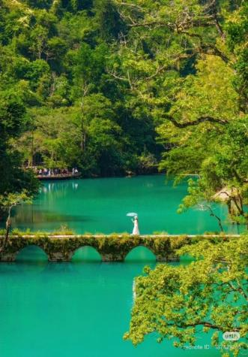
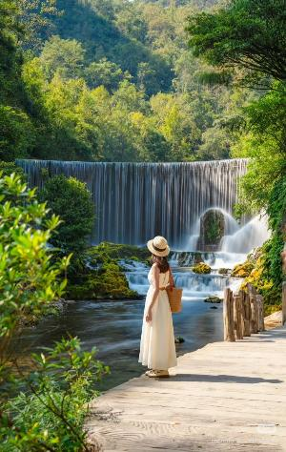
บ่าย นำท่านชม อุทยานเสี่ยวชีโขง (รวมรถแบตเตอรี่) สถานที่ท่องเที่ยวที่ขึ้นชื่อว่าเป็น จิ่วจ้ายโกวแห่งกุ้ยโจว" ตั้งอยู่ในเมืองลี่โป มณฑลกุ้ยโจว มีพื้นที่ชมวิวยาว 7 กิโลเมตร มีสะพานโค้งเจ็ดหลุมที่ทำจากหินบลูสโตนพาดผ่านแม่น้ำ จึงเป็นที่มาของชื่อ "เสี่ยวชีคง ในอุทยานมีจุดชมวิว 21 แห่ง เช่น สะพานโบราณเสี่ยวชีคงสร้างขึ้นในปีที่ 15 ของรัชสมัยเต้ากวงแห่งราชวงศ์ชิง (พ.ศ. 2378) มีรู 7 รูที่ท้องสะพาน และเป็นที่รู้จักทั่วไปในชื่อ "สะพานโบราณเสี่ยวชีคง" นอกจากนี้ยังเป็นทั้ง เขตอนุรักษ์ธรรมชาติแห่งชาติและเป็นอุทยานท่องเที่ยวระดับ 5A ให้ท่านชมทัศนียภาพธรรมชาติอันสวยงามสะดุดตา น้ำตกที่สวยงาม แมกไม้อันเขียวขจี และผืนน้ำทะเลสาบสีหยกส่องสะท้อนราวกับกระจก แวดล้อมด้วยธรรมชาติบริสุทธิ์กลางป่าเขา จนได้รับการขนานนามว่าเป็น “จิ่วจ้ายโกวน้อยแห่งมณฑลกุ้ยโจว”เพลิดเพลินไปกับวิวที่น่าทึ่ง และยังมีอีกหลายจุดไฮไลท์ที่น่าสนใจ เช่น ทะเลสาบมังกรหลับ ,ทะเลสาบเป็ดแมนดาริน ถ้ำระฆังสวรรค์, พื้นที่ชุ่มน้ำหนู่เน่ยจี๋ไห่ ,น้ำตกหุบเขามรกต , น้ำตกสะพานขาด, น้ำตก 68 ชั้น น้ำตกลาหย่า เป็นต้น
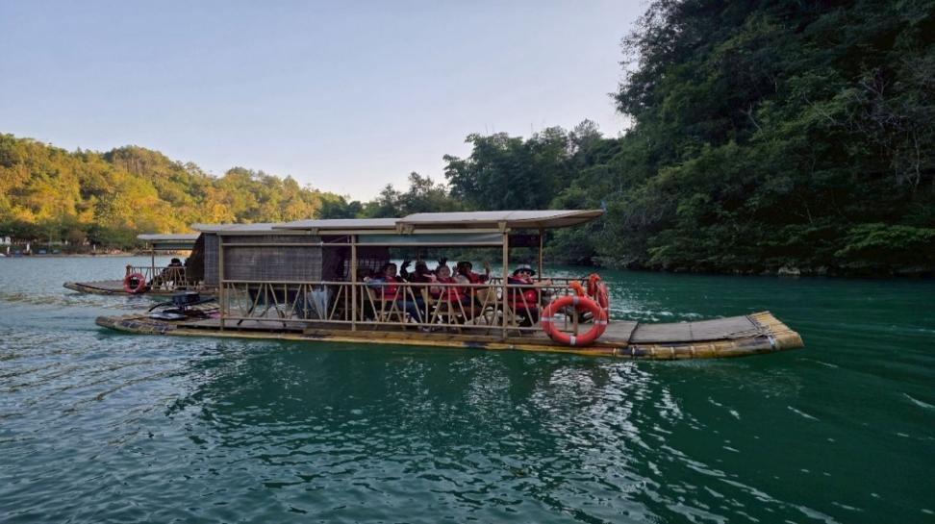
นำท่าน ชมอุทยานต้าชีโขง (รวมล่องเรือ) แหล่งท่องเที่ยวธรรมชาติที่งดงามไม่แพ้อุทยานเสี่ยวชีโขง โดยมีจุดเด่นที่ภูมิทัศน์คาร์สต์ซึ่งประกอบด้วยหุบเขาลึก ถ้ำใต้ดินขนาดใหญ่ และแม่น้ำที่ไหลผ่านพื้นที่ที่ล้อมรอบด้วยป่าเขียวขจี จุดเด่นและสถานที่สำคัญในอุทยาน คือ ประตูสวรรค์ ซุ้มหินธรรมชาติขนาดใหญ่ที่มีความสูงกว่า 70 เมตร เป็นหนึ่งในจุดที่ห้ามพลาด และหุบเขาใหญ่ต้าชีโขง หุบเขาลึกที่ล้อมรอบด้วยหน้าผาหินปูนสูงชันและป่าเขียวขจี มีแม่น้ำไหลผ่านน้ำใสสะอาด รวมถึงมีถ้ำขนาดใหญ่ที่มีหินงอกหินย้อยรูปร่างสวยงามเหมือนถ้ำสวรรค์ และแปลกตาภายในถ้ำเย็นสบายและเงียบสงบ และ นำท่านล่องเรือ ชมช่องเขาข่งปู้ และสะพานเทียนเซิง ทะเลสาบลึกลับ ทะเลสาบขนาดเล็กที่มีน้ำสีเขียวมรกตล้อมรอบ
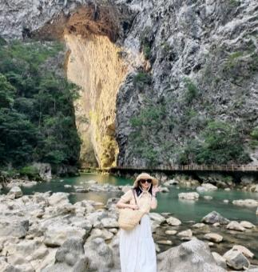
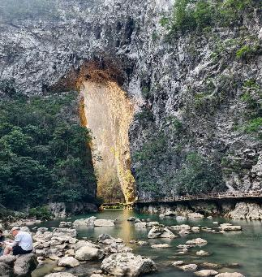
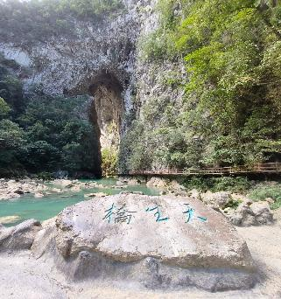

ค่ำ รับประทานอาหารค่ำ ณ ภัตตาคาร
พักที่ TIAN TAI HOTEL หรือเทียบเท่าระดับ 4
วันที่ห้า เมืองลี่โป • ปราสาทเย่หลางกู่ • เมืองโบราณชิงเหยียน • กุ้ยหยาง • ชิงอวิ๋นไนท์มาร์เก็ต

เช้า รับประทานอาหารเช้า ณ ห้องอาหารโรงแรม

นำท่านเดินทางสู่ ปราสาทเย่หลางกู่ (ใช้เวลาเดินทาง 2.30 ชั่วโมง) ที่นี่สร้างขึ้นจากน้ำพักน้ำแรงของอาจารย์ "ซ่ง เพ่ยหลุน" ศิลปินชาวกุ้ยโจวที่ยอมทิ้งชีวิตในเมืองใหญ่ แล้วใช้เวลากว่า 20 ปี ค่อยๆ สะสมหินและชวนชาวบ้านในพื้นที่มาช่วยกันสร้างหุบเขาแห่งนี้ขึ้นเพื่อคืนชีพให้กับ "อาณาจักรเย่หลาง" ซึ่งเป็นอาณาจักรโบราณในตำนานของกุ้ยโจวที่หายสาบสูญไปจุดเด่นของที่นี่คือ "หน้ากากหินยักษ์" และหอคอยปราสาทหินทรงแปลกตาจำนวนมากที่สร้างเรียงรายอยู่ตามไหล่เขาขนานไปกับลำธาร ลวดลายสลักมีความดิบ ความเป็นชนเผ่า และกลิ่นอายของหน้ากากอุปรากรนั่ว ซึ่งเป็นวัฒนธรรมขับไล่สิ่งชั่วร้ายโบราณ
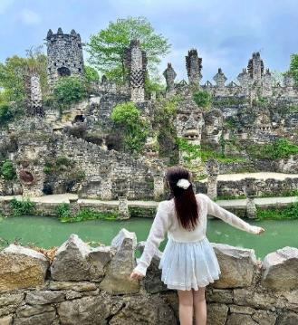
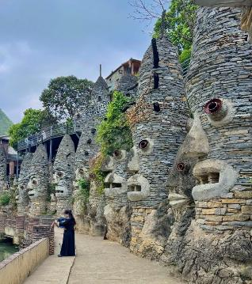
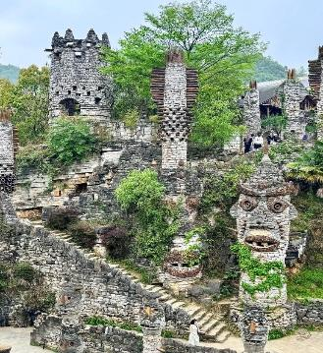

เที่ยง รับประทานอาหารกลางวัน ณ ภัตตาคาร
บ่าย นำท่านเดินทางสู่ เมืองโบราณชิงเหยียน 1 ใน 4 เมืองโบราณที่มีชื่อเสียงที่สุดของมณฑลกุ้ยโจว สร้างขึ้นในสมัยจักรพรรดิหงอู่ แห่งราชวงศ์หมิง ราวปี ค.ศ.1373 จวบจนปัจจุบันมีประวัติศาสตร์ยาวนานกว่า 651 ปี นอกจากนี้ ยังได้รับการจัดอันดับให้เป็นสถานที่ท่องเที่ยวระดับ5A ในอดีตเมืองโบราณแห่งนี้เคยเป็นเมืองปราการด่านหน้าป้องกันข้าศึกที่สำคัญในสมัยราชวงศ์หมิงและชิง โดยหนึ่งในหลักฐานทางประวัติศาสตร์สำคัญที่ยังคงอยู่มาให้เห็นจนถึงทุกวันนี้ก็คือ ตัวของกำแพงเมือโบราณ และป้อมปราการ ที่สร้างขึ้นไว้เพื่อป้องกันการรุกรานของข้าศึก ซึ่งเดิมเป็นกำแพงที่สร้างขึ้นมาด้วยดิน ก่อนที่ต่อมาจะเปลี่ยนกลายมาเป็นหินภายในตัวเมืองโบราณ เปิดให้เข้าชมบ้านโบราณของขุนนางในสมัยอดีต ที่ซึ่งจะได้พบกับข้าวของเครื่องใช้ เครื่องแต่งกาย สถาปัตยกรรมโบราณในอดีต รวมถึงบรรยากาศโบราณที่ไม่เปลี่ยนผันไปตามยุคสมัย ทำให้รู้สึกเหมือนกับว่าอยู่ในยุคสมัยนั้นจริงๆ
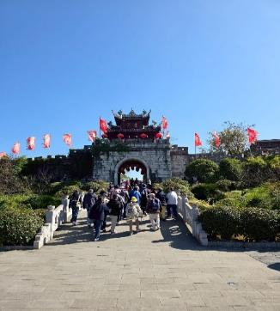
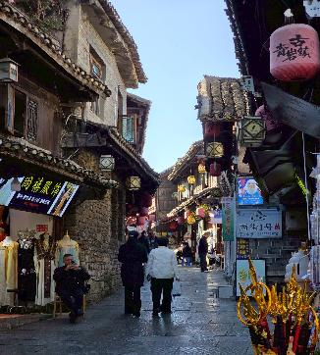
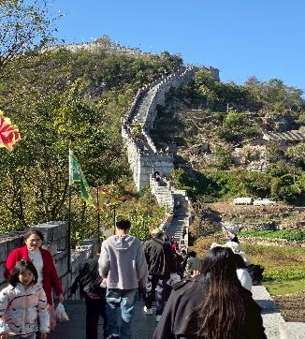

จากนั้นนำท่านเดินทางสู่ เมืองกุ้ยหยาง (ใช้เวลาเดินทางประมาณ 1 ชั่วโมง) เมืองเอกของมณฑลกุ้ยโจว ตั้งอยู่ในพื้นที่ที่เป็นภูเขาสูงและอุดมสมบูรณ์ เมืองนี้ถือเป็นศูนย์กลางด้านเศรษฐกิจ การท่องเที่ยว และวัฒนธรรมของมณฑล รวมถึงเป็นประตูสู่แหล่งท่องเที่ยวทางธรรมชาติและวัฒนธรรมที่หลากหลายของกุ้ยโจว
ค่ำ รับประทานอาหารค่ำ เมนู..สุกี้สไตล์กุ้ยโจว
หลังอาหารค่ำนำท่านสู่ ชิงอวิ๋นไนท์มาร์เก็ต ตั้งอยู่ใจกลางเมืองกุ้ยหยาง ศูนย์รวมความฮิปและคลังเสบียงที่ใหญ่ที่สุดของกุ้ยหยาง" ที่ชุบชีวิตมาจากโรงงานผลิตเครื่องจักรเก่า ให้กลายเป็นคอมมูนิตี้มอลล์กึ่งตลาดนัดสตรีทฟู้ดในมู้ดแบบนีออนไซเบอร์พังก์ ผสมเรโทรยุค 80s ที่ใครๆมาเมืองนี้แล้วต้องมาเช็คอินกัน
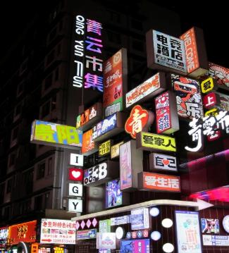
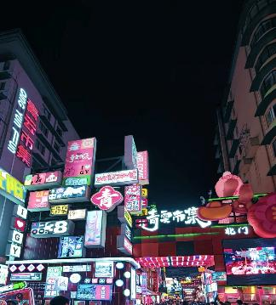
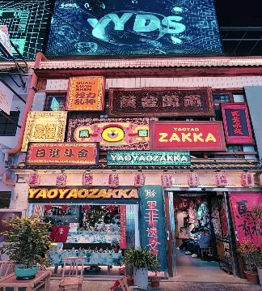

พักที่ HAOFENG WYNDHAM HOTEL GUIYANG หรือเทียบเท่าระดับ 4
วันที่หก กุ้ยหยาง • นั่งรถไฟความเร็วสูง • คุนหมิง • ถนนคนเดินจิ้นปี้ลู่ • กรุงเทพฯ (สนามบินสุวรรณภูมิ)
(MU9621:20.40-22.15)
เช้า รับประทานอาหารเช้า ณ ห้องอาหารโรงแรม
นำท่านเดินทางสู่ สถานีรถไฟกุ้ยหยาง เพื่อโดยสาร รถไฟความเร็วสูง สู่ เมืองคุนหมิง (ใช้เวลาเดินทางประมาณ 2 ชั่วโมง) (ทั้งนี้อาจจะมีการเปลี่ยนแปลงขบวนรถไฟ)
หมายเหตุ : เพื่อความรวดเร็วในการขึ้น - ลงรถไฟ กระเป๋าเดินทาง และสัมภาระของแต่ละท่านจำเป็นต้องลากด้วยตนเอง จึงควรเลือกใช้กระเป๋าเดินทางแบบคันชักล้อลากที่มีขนาดไม่ใหญ่จนเกินไป
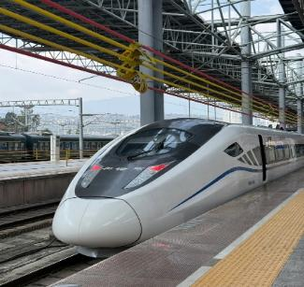
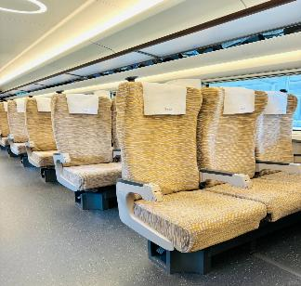
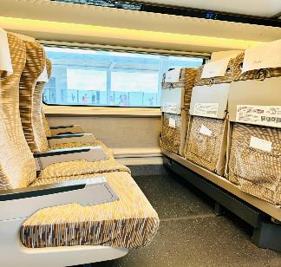

เที่ยง รับประทานอาหารกลางวัน เมนู...อาหารกวางตุ้ง
บ่าย นำท่านเดินทางสู่ ถนนคนเดินจิ้นปี้ลู่ อยู่ในใจกลางเมืองคุนหมิง เนื่องจากตอนกลางของถนนมีซุ้มประตูม้าทองและซุ้มประตูไก่มรกตซึ่งภาษาจีนเรียกว่าจินหม่าและปี้จีจึงเอาคำย่อ “จินปี้”มาขนานนามถนนว่าจินปี้ลู่ซึ่งก็คือ“ถนน(ม้า)ทอง(ไก่)มรกต” ซุ้มจินหม่าและซุ้มปี้จีเริ่มสร้างขึ้นในรัชศกซงเต๋อราชวงศ์หมิง ถึงปัจจุบันนี้มีประวัติร่วม 400 ปี ในถนนย่านการค้าแห่งนี้ เป็นแหล่งเสื้อผ้าแบรนด์เนมทั้งของจีนและต่างประเทศ เครื่องประดับอัญมณีชั้นเยี่ยม ร้านเครื่องดื่ม ร้านอาหารพื้นเมือง และร้านขายของที่ระลึก ฯลฯ
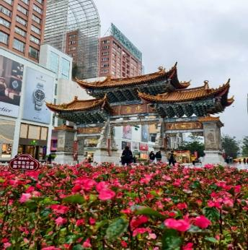
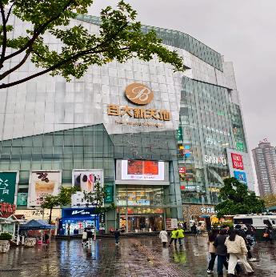
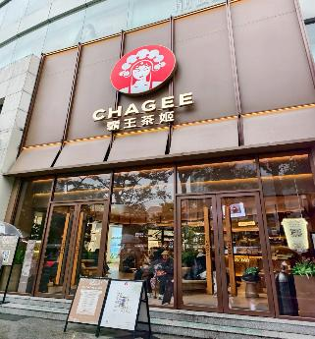

สมควรแก่เวลากรุณาตรวจเช็คสัมภาระท่านให้เรียบร้อย จากนั้นนำท่านเดินทางสู่สนามบินเพื่อกลับกรุงเทพฯ
20.40 น. ออกเดินทางสู่ กรุงเทพฯ โดยสายการบิน CHINA EASTERN AIRLINE เที่ยวบินที่ MU9621
(บริการอาหารว่างบนเครื่อง)

**การบริการอาหารและเครื่องดื่มบนเครื่องบิน เป็นบริการของสายการบิน ทั้งนี้อาจจะมีการเปลี่ยนแปลงได้ขึ้นอยู่กับนโยบายของสายการบิน โดยไม่ต้องเเจ้งให้ทราบล่วงหน้า**
22.15 น. ถึง กรุงเทพฯ (สนามบินสุวรรณภูมิ) โดยสวัสดิภาพ พร้อมความประทับใจ......... ☺ ☺ ☺ ☺
********ขอบคุณทุกท่านที่ใช้บริการ********
☺ ☺ ☺ ☺ ซื่อสัตย์ จริงใจ ห่วงใย เน้นบริการ คืองานของเรา ☺ ☺ ☺ ☺

**หมายเหตุ: โปรแกรมและราคาสามารถเปลี่ยนแปลงได้ตามความเหมาะสมโดยไม่ต้องแจ้งให้ทราบล่วงหน้าทางบริษัทฯ จะถือผลประโยชน์ของลูกค้าเป็นสำคัญ**

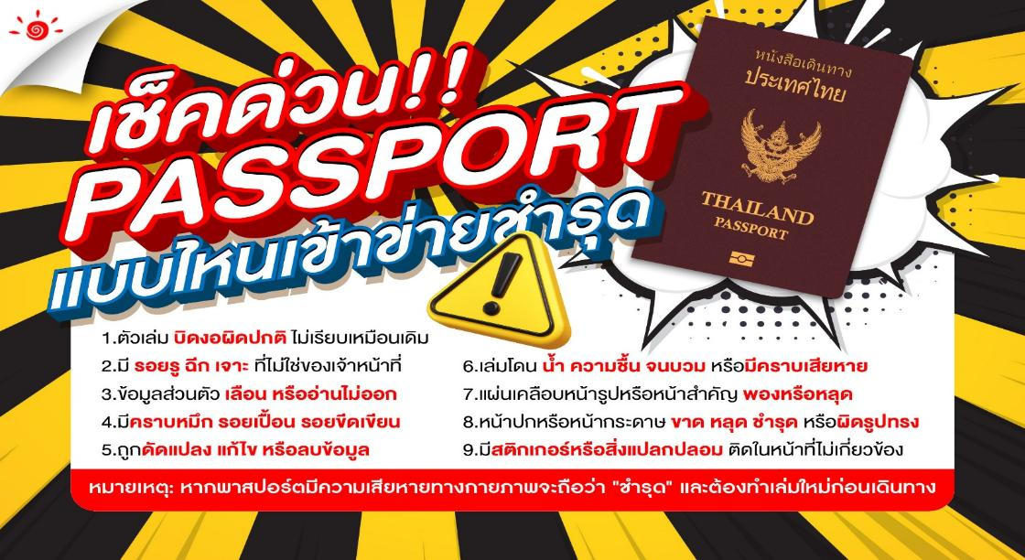
***ในกรณีที่ลูกค้าต้องออกตั๋วโดยสารภายในประเทศ (เครื่องบิน ,รถทัวร์ ,รถไฟ) กรุณาติดต่อเจ้าหน้าที่ของบริษัทฯ เพื่อเช็คว่ากรุ๊ปมีการคอนเฟิร์มเดินทางก่อนทุกครั้ง เนื่องจากสายการบินอาจมีการปรับเปลี่ยนไฟล์ทบิน หรือเวลาบิน โดยไม่ได้แจ้งให้ทราบล่วงหน้า ทางบริษัทฯ จะไม่รับผิดชอบใด ๆ ในกรณี ถ้าท่านออกตั๋วภายในโดยไม่แจ้งให้ทราบและหากไฟล์ทบินมีการปรับเปลี่ยนเวลาบิน เพราะถือว่าท่านยอมรับในเงื่อนไขดังกล่าว**
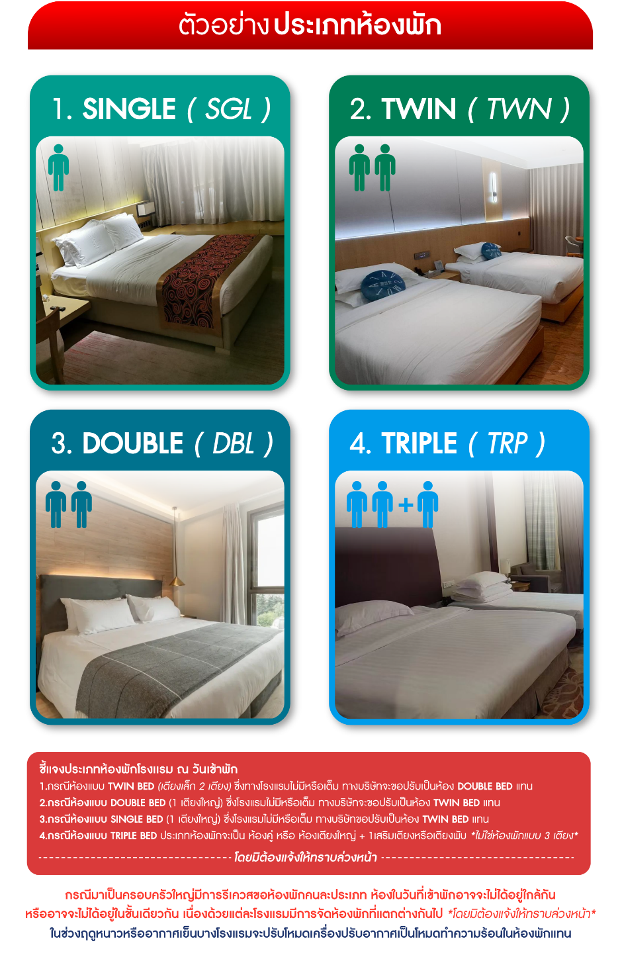

*** หากสายการบินมีการปรับราคาภาษีน้ำมันขึ้น ทางบริษัทฯ ขอสงวนสิทธิ์เก็บค่าภาษีน้ำมันเพิ่มตามความเป็นจริง ก่อนการเดินทาง **ราคาทัวร์นี้เช็คภาษีน้ำมัน ณ วันที่ 5 ส.ค.69**

อัตราค่าบริการ (ราคาต่อท่าน)
คณะจอยทัวร์ขั้นต่ำ 9 ท่านออกเดินทางพร้อมหัวหน้าทัวร์

วันเดินทาง | ราคาทัวร์ผู้ใหญ่  พักห้องละ 2-3 ท่าน  (9 ท่านออกเดินทาง) | พักเดี่ยว  จ่ายเพิ่ม | ราคา  ไม่รวมตั๋ว
5 – 10 กันยายน 2569 | 32,999 บาท/ท่าน | 6,500 บาท/ท่าน | 26,999 บาท/ท่าน
13 – 18 ตุลาคม 2569 | 31,999 บาท/ท่าน | 6,500 บาท/ท่าน | 26,999 บาท/ท่าน
17 – 22 ตุลาคม 2569 | 32,999 บาท/ท่าน | 6,500 บาท/ท่าน | 26,999 บาท/ท่าน
27 ตุลาคม – 1 พฤศจิกายน 2569 | 31,999 บาท/ท่าน | 6,500 บาท/ท่าน | 26,999 บาท/ท่าน
3 – 8 พฤศจิกายน 2569 | 31,999 บาท/ท่าน | 6,500 บาท/ท่าน | 26,999 บาท/ท่าน
10 – 15 พฤศจิกายน 2569 | 31,999 บาท/ท่าน | 6,500 บาท/ท่าน | 26,999 บาท/ท่าน
17 – 22 พฤศจิกายน 2569 | 31,999 บาท/ท่าน | 6,500 บาท/ท่าน | 26,999 บาท/ท่าน
24 – 29 พฤศจิกายน 2569 | 29,999 บาท/ท่าน | 6,500 บาท/ท่าน | 20,999 บาท/ท่าน
2 – 7 ธันวาคม 2569 | 31,999 บาท/ท่าน | 6,500 บาท/ท่าน | 26,999 บาท/ท่าน
4 – 9 ธันวาคม 2569 | 32,999 บาท/ท่าน | 6,500 บาท/ท่าน | 26,999 บาท/ท่าน
15 – 20 ธันวาคม 2569 | 31,999 บาท/ท่าน | 6,500 บาท/ท่าน | 26,999 บาท/ท่าน
22 – 27 ธันวาคม 2569 | 31,999 บาท/ท่าน | 6,500 บาท/ท่าน | 26,999 บาท/ท่าน
26 – 31 ธันวาคม 2569 | 33,999 บาท/ท่าน | 6,500 บาท/ท่าน | 26,999 บาท/ท่าน

